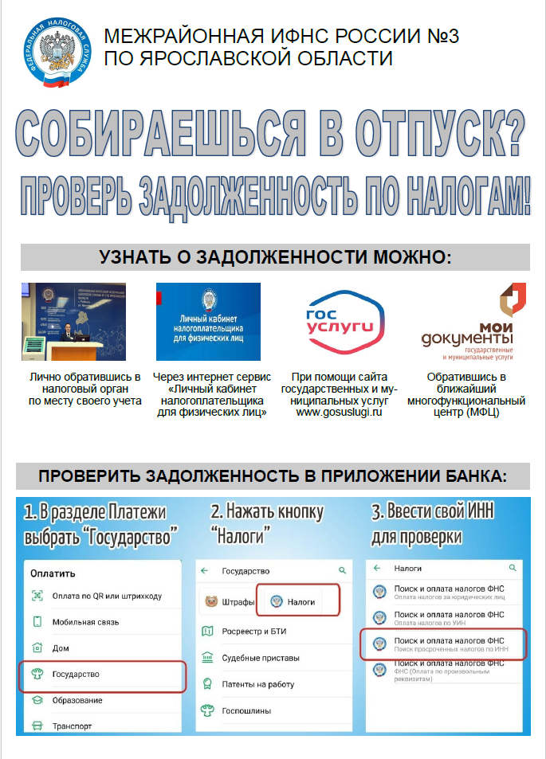

С 1 июля налоговые уведомления
можно получать через портал Госуслуг

Получить налоговое уведомление на уплату имущественных налогов физических лиц с 1 июля 2023 года можно через единый портал государственных и муниципальных услуг (www.gosuslugi.ru). Для этого нужно иметь подтвержденную учетную запись на Госуслугах и предоставить согласие на передачу документов через портал Госуслуг.
Получив уведомление на уплату имущественных налогов либо требование об уплате задолженности, пользователи портала Госуслуг смогут уплатить начисления по земельному, транспортному налогам и по налогу на имущество, либо налоговую задолженность в режиме онлайн.
При получении согласия о направлении документов через Госуслуги, документы не будут дублироваться заказными письмами по почте. В то же время гражданин вправе в любое время отозвать предоставленное согласие, если получение документов через данный портал ему не потребуется.
Уточнить сведения, содержащиеся в полученном налоговом уведомлении (например, проверить объекты налогообложения, их характеристики, период владения), можно в Личном кабинете налогоплательщика на сайте ФНС России. Войти в Личный кабинет можно с помощью реквизитов доступа на портал Госуслуг.

Межрайонная ИФНС России №3 по Ярославской области

Предстоящие платежи и ранее уплаченные налоги – всю «платежную историю» можно увидеть в личном кабинете на сайте ФНС

Раздел единого налогового счета открыт во всех личных кабинетах налогоплательщиков - физических лиц. Пользователи могут посмотреть свое сальдо расчетов с бюджетом, детализацию баланса и задолженность по видам налогов. Кроме того, в разделе можно просмотреть совершенные и предстоящие платежи, а также архив операций.
Пользователи сервиса «Личный кабинет налогоплательщика для физических лиц» могут просматривать налоговые уведомления, оплачивать онлайн текущие начисления и задолженность, пополнять баланс для будущих начислений. Чтобы уплачивать налоги было удобнее, реквизиты банковской карты можно сохранить, а также настроить автоплатеж, отслеживать внесенные суммы, скачивать квитанцию об уплате, получать сведения о переплате и задолженности и др.
Для тех, кто предпочитает пользоваться смартфоном, мобильное приложение «Налоги ФЛ» размещено и доступно для скачивания во всех магазинах (NashStore, RuStore, Appgallery, GooglePlay, AppStore).
Подключиться к сервису можно, получив логин и пароль в любом налоговом органе, работающем с физическими лицами, независимо от места жительства и постановки на учет, с помощью подтвержденной учетной записи на Едином портале государственных и муниципальных услуг, а также с помощью квалифицированной электронной подписи.
Сервис «Уплата имущественных налогов и пошлин физических лиц» позволяет без авторизации произвести уплату налогов единым налоговым платежом по индексу документа, указанному в налоговом уведомлении, или заполнив все платежные реквизиты документа.

Межрайонная ИФНС России №3 по Ярославской области

